申请人教师资格线上认定网上操作手册
一、途径一
- 申请人进入济宁市政务服务网，点击右上角登录个人账号。（http://jijxzwfw.sd.gov.cn/jnzwdt/epointzwmhwz/pages/default/index?vname=370828000000&isnormal=1&ticket=&gotourl=aHR0cDovL2ppanh6d2Z3LnNkLmdvdi5jbi8=）
然后站点切换到金乡县，可以在首页点击飘窗进行申报，或者在个人办事中搜索教师资格认定进行申报。
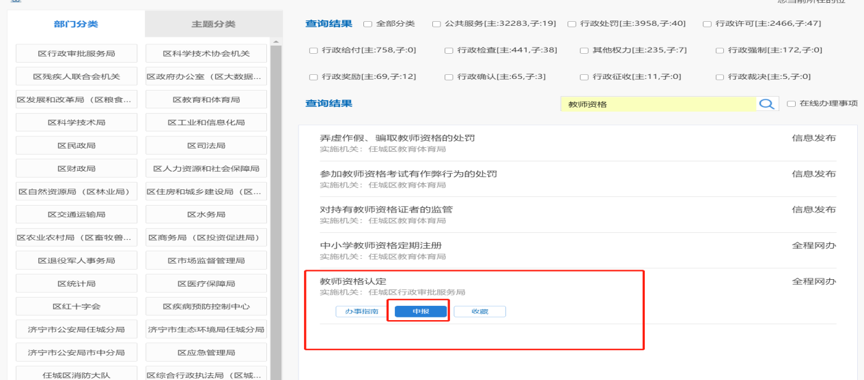
进入申报界面后，申请人即可看到自己是否体检合格，然后上传照片材料进行申报。
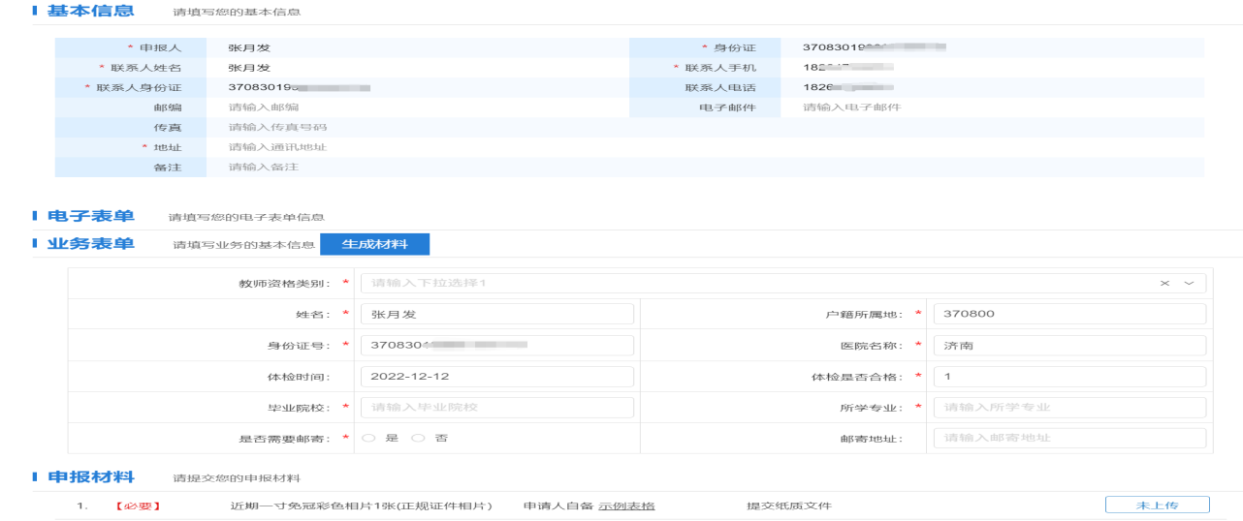
如果体检不合格或者没有体检信息时，申请人点击提交就会提示，提交失败，提交不合格或者未查询到体检信息。
